Отчёт по индивидуальному проекту. Этап 3
  - Добавление достижений

Цель работы
Добавить на персональный сайт информацию о достижениях.

Задание
- Добавить информацию о навыках (Skills)
- Добавить информацию об опыте (Experience)
- Добавить информацию о достижениях (Accomplishments)
- Сделать пост по прошедшей неделе
- Добавить пост на тему по выбору: Markdown

Выполнение проекта
Создаю страницу cv.md с разделами Skills, Experience и Accomplishments.
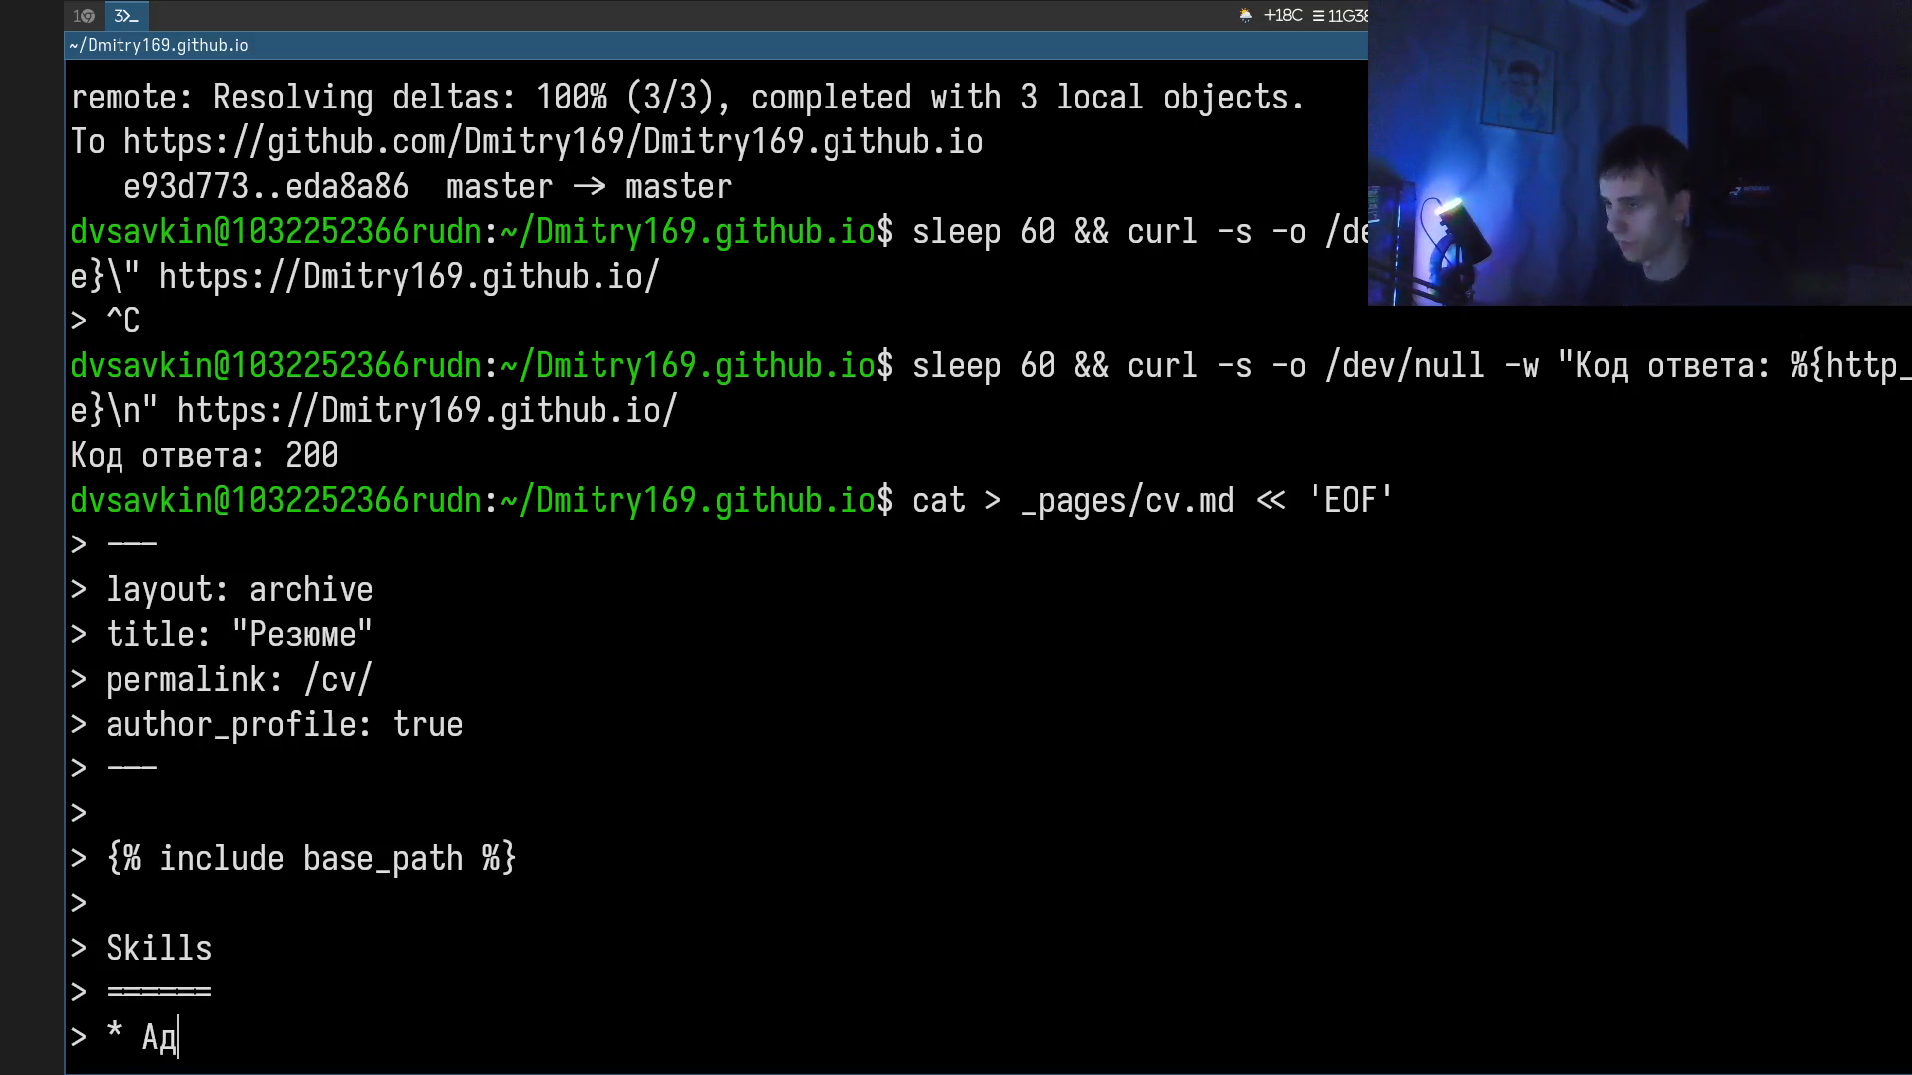
Пишу второй пост о прошедшей неделе.
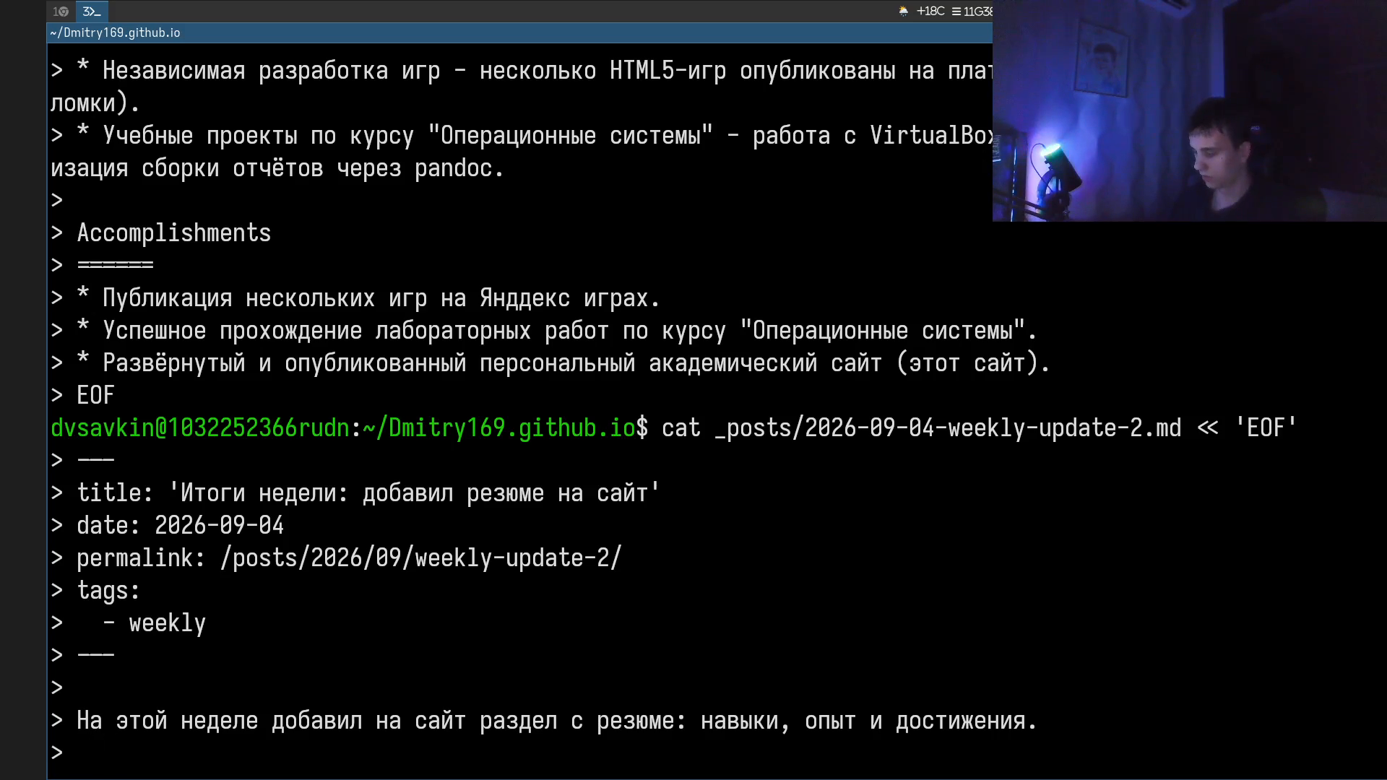
Пишу пост markdown.md — тема по выбору «Markdown».
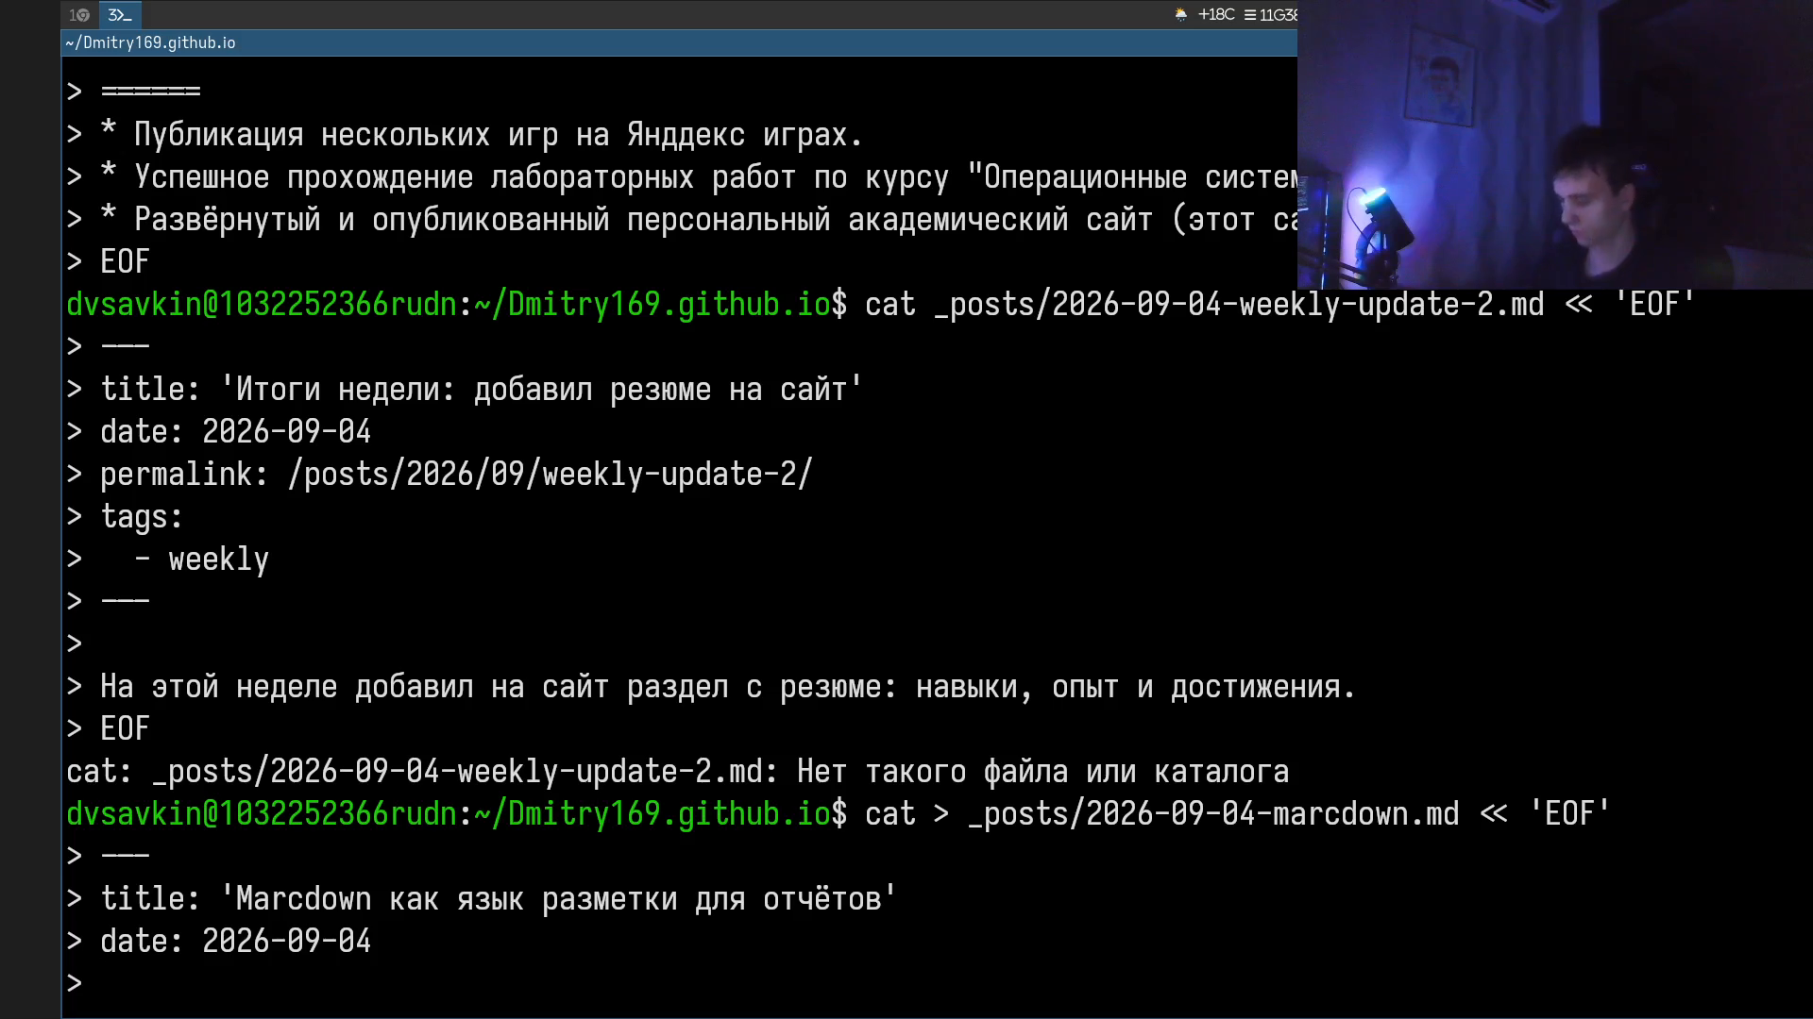
Коммичу и отправляю изменения на GitHub.
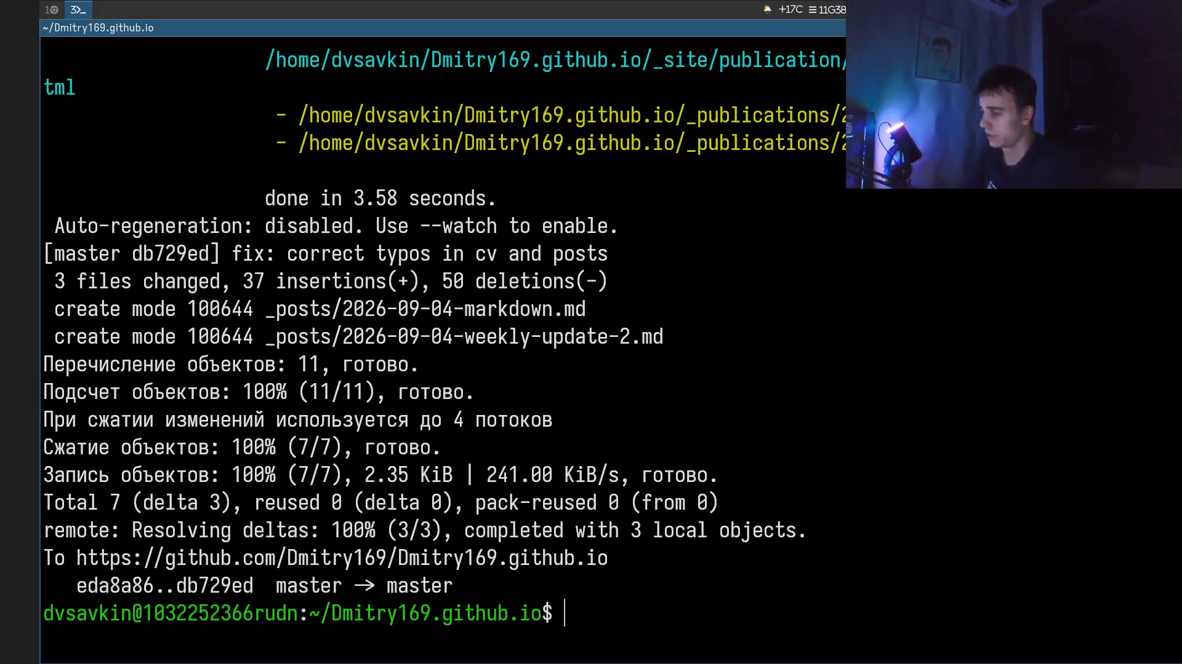

Выводы
Добавлены разделы Skills, Experience и Accomplishments в CV, опубликован пост по прошедшей неделе и пост на тему «Markdown».

